这个文件中包含了研究报告样例。可以用于口头报国和张贴海报的投稿。

注意：在您第一次轮投稿的时候，请去掉作者信息部分。如果您的投稿被初步接收，则在第二轮，请您添加作者信息。这样我们能够比较容易实现匿名审稿。谢谢您的合作。

请您在投稿时去掉这句话以及它上面的话。

这是一个研究报告的标题
This is a Title (You must provide a Title in English)
吴金闪¹，郝金星^{２}
1、北京师范大学，北京100875，中国
２、北京航空航天大学，北京100191，中国
Email: jinshanw@bnu.edu.cn, hao@buaa.edu.cn

摘要：该论文核心研究内容与成果说明。
Abstract: You will have to prepare an abstract in English.

论文主要内容概念地图：
Concept Map of this paper: (It is recommended that you also have an English version of the concept map of this paper, but not required)

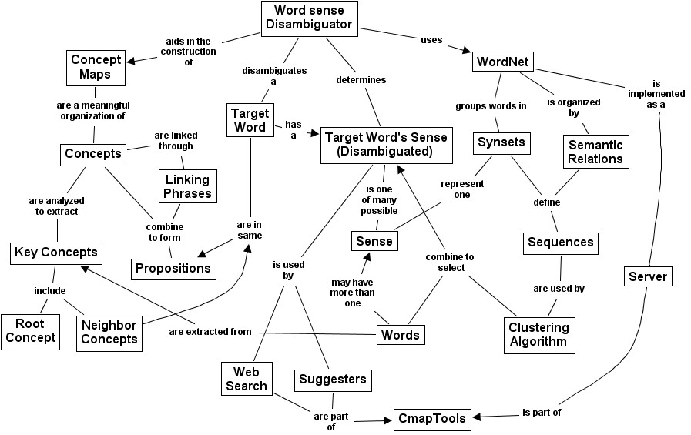

引言

你可能需要交代一下问题背景，以及主要想讨论什么，或者解决什么问题。这个时候通常要有参考文献[Novak, J. D. (1998), Novak, J. D., & Gowin, D. B. (1984)]。

实证研究
可能会有实证研究

实验结果

数据处理

研究结果和讨论

总结
这里提供一个总结。你也可以选择把整个论文的总结的概念地图放在这里。

致谢
没有CMC就没有CMC-AP2017。感谢程序委员会成员，尤其是Alberto、国庆、Jinxing。感谢承办单位组织者，尤其是李芒、魏红。感谢思维发展联盟，尤其是雅雯。感谢志愿者。

参考文献
Novak, J. D. (1998). Learning, creating, and using knowledge: Concept Maps as Facilitative Tools in Schools and Corporations. Mahweh, NJ: Lawrence Erlbaum Associates.
Novak, J. D., & Gowin, D. B. (1984). Learning How to Learn. New York: Cambridge University Press.

